**Конкурс** - **Лингвист 11-й класс (Англ.яз.)**

Страна талантов

Разгадайте кроссворд и составьте слово из букв в выделенных клетках

(распечатать и заполнить в черно-белом варианте)

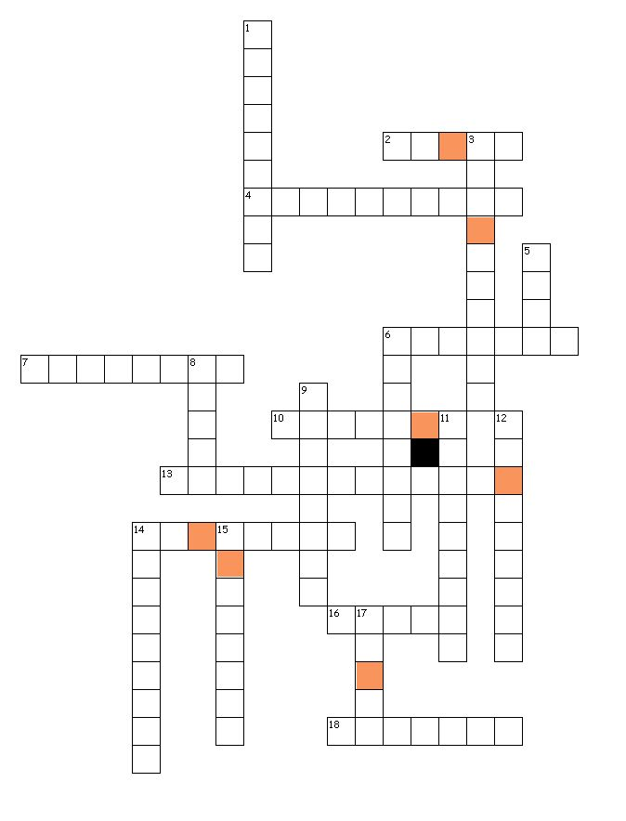

**По горизонтали:** 2. комета 4. иероглиф 6. древний 7. Вселенная

10. свидетель 13. археолог 14. египетский 16. Венера 18. фараон

**По вертикали:**

1. космический корабль 3. экспедиция 5. Луна 6. астероид 8. солнечный

9. шаровая молния

11. ученый

12. метеорит

14. взрыв

15. пирамиды

17. Земля

**Секретное слово: ………………….. Фамилия и имя ученика _______________________________**